**古诗词诵读五 《李凭箜篌引》**



**教学设计**

【教学目标】

1、了解作者生平及创作情况。

2、了解李贺及其诗歌想象奇特、形象鲜明、充满浪漫主义色彩的创作风格。

3、把握本诗的写作特色。

【教学重点】

2.赏析该诗的内容及把音乐和形象结合起来的艺术特色。

【教学难点】

诗中用比喻将抽象的音乐化为生动乃至神奇的手法。

【教学过程】

一、诗歌导读

这首诗赞美李凭弹奏箜篌的高超技艺。全诗韵律和谐，节奏明快。前四句先写箜篌之声，再写弹奏之人，突出了乐声的艺术力量。五六句或借声写声，或借形写声，渲染出乐声的起伏多变和美妙动听。从第七句到篇终，集中描写音乐的神奇效果，以月亮寒光因之融化、紫皇为之感动、石为之破、天为之惊、雨为之降、老鱼为之跳跃、瘦蛟为之起舞、吴刚为之不眠等众多神话意象，来表现李凭弹奏箜篌之音的无穷魅力。全诗构思新奇，想象特异，体现了李贺诗歌的独特风格。诵读此诗，仔细体会李贺摹写声音手法之妙。

二、解题

①“李凭”：元和年间著名的宫廷乐师，善弹箜篌。

②“箜篌”：古代的一种弦乐器。历史悠久、源远流长，音域宽广、音色柔美清澈，表现力强。

③“引”：乐府诗体的一种，与“歌”“行”“吟”一样，标明着古诗的一种体裁，篇幅较长，音节、格律一般比较自由，形式有五言、七言、杂言。属古体诗。（乐府歌行体）

三、作者简介

李贺，字长吉，是中唐的独树一帜的诗人。因被诽谤诲父名而不得参加科举考试，后只做过一个九品的奉礼郎，不久辞官归故里而卒，年仅27岁。李贺少年时代就有才名，可惜仕途坎坷，怀才不遇，于是形成了凄艳诡谲的诗风，故被称为“诗鬼”。

四、整体感知

1.朗读诗歌，明确字音。

箜篌（kōng hóu） 神妪（yù） 瘦蛟（jiāo）

露脚（lù） 倚桂树（yǐ )

2、听范读、注意节奏

吴丝/蜀桐/张/高秋，空山/凝云/颓/不流。

江娥/啼竹/素女/愁，李凭/中国/弹/箜篌。

昆山/玉碎/凤凰/叫，芙蓉/泣露/香兰/笑。

十二门前/融/冷光，二十三丝/动/紫皇。

女娲/炼石/补天/处，石破/天惊/逗/秋雨。

梦入/神山/教/神妪，老鱼/跳波/瘦蛟/舞。

吴质/不眠/倚/桂树，露脚/斜飞/湿/寒兔。

3.参考课本注释，感知诗歌

本诗是如何围绕诗题“李凭箜篌引”来展开行文的？

第一层（1-4句）：写李凭出场。

第二层（5-6句）：描箜篌乐声。

第三层（7-14句）：描箜篌效果。

五、文本研读

（一）李凭出场

吴丝蜀桐张高秋，空山凝云颓不流。

江娥啼竹素女愁，李凭中国弹箜篌。

时间：高秋 地点：中国晚唐

演奏者：李凭 乐器：箜篌

1.吴丝蜀桐张高秋

写“吴丝蜀桐”有何作用？

欲言音乐之美，先说乐器之精。写箜篌构造精良，借以突出音乐的高雅、演奏者技艺之高超。

高秋：秋高气爽，天空明亮透澈，自然看起来格外高远。既点明了演奏的时间，又写出了演奏的环境。

2、空山凝云颓不流

运用什么手法？有何作用？（移情于物）

采用夸张、拟人手法，渲染箜篌演奏的强烈感染力。

“颓”字恰恰和上一句的“张”字构成了一种对比，“张”字饱满，“颓”字无力。“颓”字形象的描绘出流云被音乐击中的刹那情态。此处既侧面烘托箜篌声神奇美妙，也指演奏者技艺高超，以实写虚，亦真亦幻。

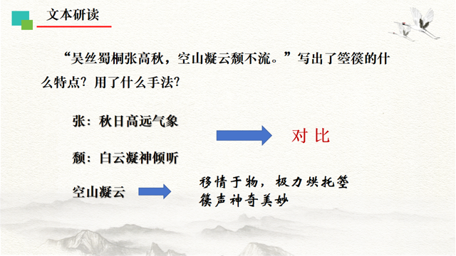

3、江娥啼竹素女愁

【典故2:江娥】

一作“湘娥”。李衎《竹谱详录》卷六：“泪竹生全湘九疑山中……《述异记》云：‘舜南巡，葬于苍梧，尧二女娥皇、女英泪下沾竹，文悉为之斑。’一名湘妃竹。”

【典故3:素女】

传说中的神女。《汉书·郊祀志上》：“秦帝使素女鼓五十弦瑟，帝禁不止，故破其瑟为二十五弦。”

音乐变得愁苦郁闷，我们仿佛听到娥皇和女英在湘江边为舜痛哭不己，泪尽，继之以血，将湘江之竹尽染绯红；又仿佛在重温素女弹奏起五十弦瑟，令人悲不自禁。从侧面写出了音乐声的悲恻动人。

**为什么先交代乐声后写人物呢？**

前四句，诗人故意突破按顺序交待人物、时间、地点的一般写法，另作精心安排，先写琴，写声，然后写人。目的是突出乐声。

（二）箜篌乐声

昆山玉碎凤凰叫，芙蓉泣露香兰笑。

十二门前融冷光，二十三丝动紫皇。

“昆山玉碎凤凰叫，芙蓉泣露香兰笑”成功地运用了通感的艺术手法。两句诗都是“以声类声”，但也可以唤起形象感。“以声类声”不是通感，但这两句诗可以唤起音乐的形象感，以形类声，就构成了通感。

“昆山玉碎”可以唤起山崩地裂的形象感，形容乐声乍起的壮观；

“凤凰叫”可以唤起孤独哀鸣的形象感，形容乐声的幽怨；

“芙蓉泣露”可以唤起露滴残荷的形象感，形容乐声的凄凉；

“香兰笑”可以唤起兰花盛开宛如笑靥的形象感，形同乐声的欢快愉悦。

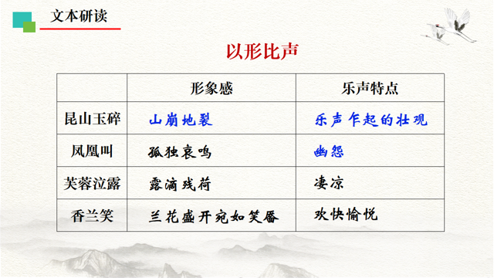

十二门前融冷光，二十三丝动紫皇。

过渡——承上启下

巧妙的过渡手法，承上启下，比较自然地把诗歌的意境由人间扩大到仙府。

（三）音乐效果

女娲炼石补天处，石破天惊逗秋雨。

梦入神山教神妪，老鱼跳波瘦蛟舞。

吴质不眠倚桂树，露脚斜飞湿寒兔。

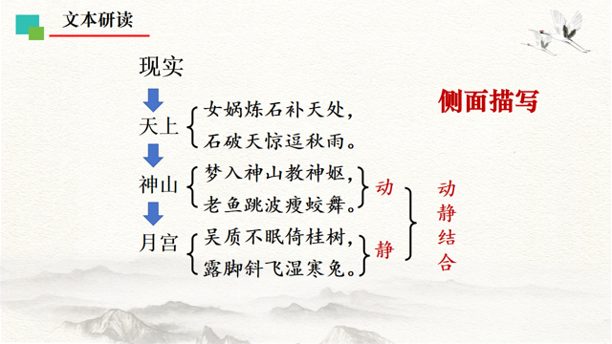

（1）这场演奏会除了诗人外还有哪些“听众”？他们听了箜篌之后又什么反应？

天空浮云——停步聆听 江娥素女——愁啼哀思

至上紫皇——扣动心弦 补天女娲——听得入迷

山中神妪——折服请教 老鱼瘦蛟——跳跃起舞

伐树吴刚——通宵不眠 月宫玉兔——如醉如痴

（2）这场演奏会写听众反应目的是什么？

通过这些“听众”的反应，烘托了箜篌曲调的不同凡响和李凭弹奏技艺的高超。

（3）这里主要采用了什么手法来表现音乐？

侧面烘托，即通过对周围人物或环境的描写来表现主要对象。

1. 从乐声和音效角度赏析《李凭箜篌引》，请填写下表。

|  |  |  |  |  |
| --- | --- | --- | --- | --- |
| 角度 | 文章句子 | 修辞及效果 | 描写手法 | |
| 描写乐声 | 昆山玉碎凤凰叫，芙蓉泣露香兰笑。 | 清脆 | 比喻 | 正面描写 |
| 舒缓 |
| 惨淡 |
| 清丽 |
| 描写音效 | 空山凝云颓不流 | 凝滞 | 想象  夸张 | 侧面描写 |
| 江娥啼竹素女愁 | 幽怨 |
| 十二门前融冷光 | 清空 |
| 二十三丝动紫皇 | 无限广袤 |
| 女娲炼石补天处，石破天惊逗秋雨 | 凄冷 |
| 梦入神山教神妪，老鱼跳波瘦蛟舞 | 梦幻 |
| 吴质不眠倚桂树，露脚斜飞湿寒兔 |

六、表现手法

这首诗的最大特点是充满浪漫主义色彩。诗人是怎样表现“箜篌”演奏出来的优美音乐的？

（1）主要运用侧面烘托手法，通过描摹音乐效果来衬托音乐本身。

（2）运用化无形为有形的通感手法和夸张手法。

（3）运用浪漫主义的创作方法，驰骋自由的想象力，通过瑰丽的神话世界来表现音乐的世界。